附件3

“灯塔-党建在线”综合管理服务平台
党员组织关系转接系统
用户操作指南
V2.1

山东福生佳信科技股份有限公司
2017年10月

1. 引言 1
1.1. 编写目的 1
2. 权限说明 9
2.1. 权限说明 9
2.2. 权限配置 10
3. 功能简介及操作： 12
3.1. 单人转出申请： 12
3.1.1. 功能概况 12
3.1.2. 角色说明 12
3.1.3. 功能说明 12
3.2. 单人转出审核 15
3.2.1. 功能概况 15
3.2.2. 角色说明 15
3.2.3. 功能说明 16
3.3. 单人接收审核 21
3.3.1. 功能概况 21
3.3.2. 角色说明 21
3.3.3. 功能说明 21
3.4. 单人接收申请 26
3.4.1. 功能概况 26
3.4.2. 角色说明 26
3.4.3. 功能说明 26
3.5. 查看转接情况 29
3.5.1. 功能概况 29
3.5.2. 角色说明 29
3.5.3. 功能说明 29
3.5.4. 特殊情况说明 30
4. 分类业务操作说明 31
4.1. 省内人员转接 31
4.1.1. 单位内人员调整 31
4.1.2. 县区内党员组织关系转接 32
4.1.3. 跨县区党员组织关系转接 33
4.2. 省外人员转接 33
4.2.1. 党员转出到省外 33
4.2.2. 省外党员转入 34

引言

编写目的
欢迎您阅读“灯塔-党建在线”综合管理服务平台-党员组织关系转接系统操作手册，希望本手册能够方便您了解系统的基本功能和操作方法，同时帮助您解决系统使用中遇到的问题。

总体说明
“灯塔-党建在线”业务相关系统在文档中将简称为系统。
系统中各字段前标有“*”的为必填字段，需要填写完整后才能保存成功。
系统中附件上传规格为：pdf,doc,docx,xls,xlsx,ppt,pptx,wps,jpg,png,gif,bmp，附件大小限制在5M。
系统中头像上传规格为：jpg,jpeg,gif,png，图片大小在2M内。
本手册将采用一下风格书写菜单、按钮，页面标题：
<页面> 页面名称
[菜单] 菜单名称
【按钮】 按钮名称
<页面>→[菜单] 选择某页面上的某个菜单
<页面>→【按钮】 选择某页面上的某个按钮
<页面>→[菜单]→[菜单] 选择某页面上的某个菜单下的某子菜单

系统概述

系统介绍
党员组织关系接转系统是依据中组部党员组织关系转移相关规定及最新组织关系转移介绍信的格式开发的办公自动化系统，可以在不改变原有工作模式的情况下,最大限度地提高工作效率和工作质量，将党务工作人员从繁重的重复性劳动中解放出来，使其有更大的精力谋划思路,创新工作，取得更加优异的成绩。
该系统有以下特点:1、实现省内党员组织关系转接的全流程线上流转；2、完全模仿线下的党员组织关系转接流程，相关业务操作员使用起来更方便易懂；3、可以实现对省外转入党员的身份核验；4、可将一定时期内移动组织关系的党员按年龄、性别、正式/预备党员、转移类型、转出/转入地类型、党员职业、党员学历等进行分组统计。以详实的数据指导党务工作;5、可与其它党务管理软件共享数据也可以共享其它党务管理软件的数据；6、自动备份数据,确保数据万无一失；7、界面友好,易于使用。

功能模块
党员组织关系转接系统主要功能包括：首页、单人转出申请、转出审核、单人接收申请、接收审核、查看转接情况、签章管理。
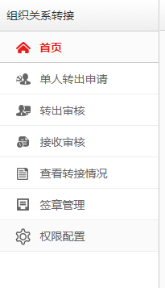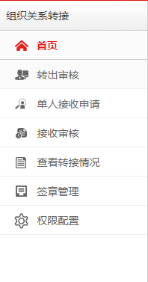
首页：包含待办事项和信息概况。待办事项是对当前需要的处理的工作及下属党组织需要处理的工作的汇总；信息概况是对当前党组织本年度内转出、接收党员的数据统计。
单人转出申请：可操作单个党员的转出，创建转出的介绍信。仅由基层党组织（基层党委、党总支、党支部）操作
转出审核：实现党员转出流程的各党组织的审批功能，能够实现党员转接流程的线上流转。
接收审核：实现党员接收流程的各党组织的审批功能。
查看转接情况：可查看当前党组织所管辖党员的全部转接记录、转接日志、存档、介绍信等。
签章管理：实现对当前党组织的签章和党组织名称的管理。
权限配置：配置当前党组织及下级党组织的党员组织关系转接相关的权限。

用户角色说明
本系统的用户适用于所有具有组织关系转接权限的党组织的管理员。
所有党组织的管理员都可以看到转出审核、接收审核、查看转接情况、签章管理；具有全国组织关系转接权限的党组织可以看到单人接收申请；基层党组织的管理员可以看到单人转出申请。

客户端浏览器使用要求
- 本系统支持的浏览器包括：Google Chrome（谷歌）、360浏览器（极速模式）；
- 推荐使用的分辨率：1366*768以上。

首次登录

VPN客户端登入
党员组织关系转接的入口挂在“灯塔-党建在线”综合管理服务平台的管理端，“灯塔-党建在线”综合管理服务平台的管理端功能运行在虚拟专网区，必须通过VPN客户端验证通过才能建立与虚拟专网的加密链接，进而访问系统。

VPN客户端下载
支持微软Windows XP以上操作系统，打开浏览器输入地址http://www.dtdjzx.gov.cn/xiazai/vpn下载VPN客户端安装程序。
备注：查看网址是否是http开头,而不是https；建议下载时请使用谷歌浏览器，这样可以在下载完成后自动打开下载文件。

VPN客户端安装
双击客户端安装程序，按照默认步骤全自动安装。安装成功后，在桌面出现图标，具体安装过程如下图所示：
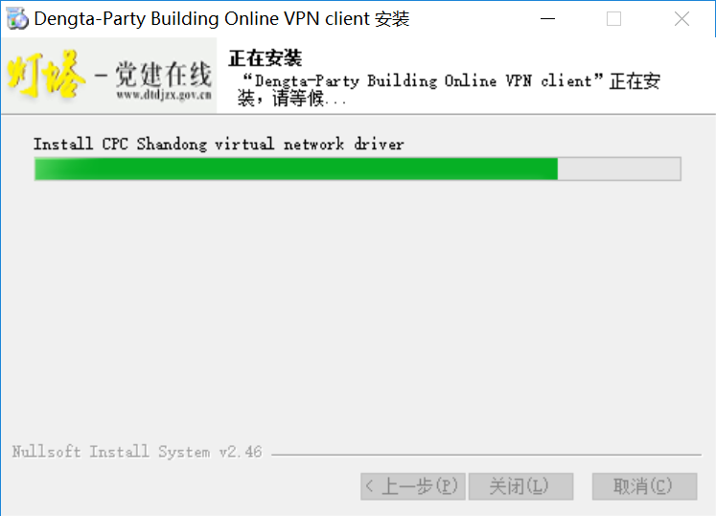

VPN 客户端登录
确保电脑可以正常访问互联网，双击桌面上“灯塔-党建在线VPN客户端”图标，客户端成功启动后，出现下图界面，图中服务器地址、访问端口已经进行默认配置，用户只需输入“用户名”、“密码”登入即可。
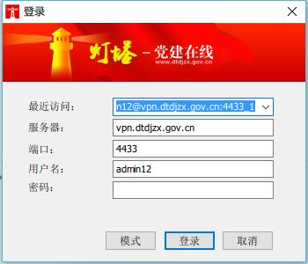
注意1：安装、登录VPN时，请确保关闭所有杀毒软件；在登录的过程中所有的弹出提示请选择允许。
注意2：用户名和密码在初次登陆的时候，是接收到授权短信中给出的授权用户的身份证号码，密码为身份证号码的后6位，如果身份证号码中包含x的，x需要进大写。

管理员访问系统

安全中心权限配置
安全员登录安全中心，打开“管理员管理”，选择党员组织关系转接系统
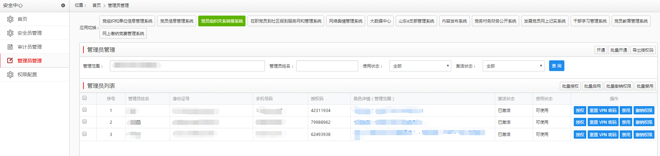找到某一管理员，点击“授权”
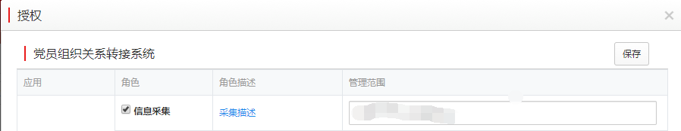
选中“信息采集”的角色，打开管理范围的编辑框，选中某一党组织，点击“保存”，即可设置完本管理员的权限。

用户激活
- 进入<登录页面>点击“立即激活”按钮，进入相应的用户激活页面：
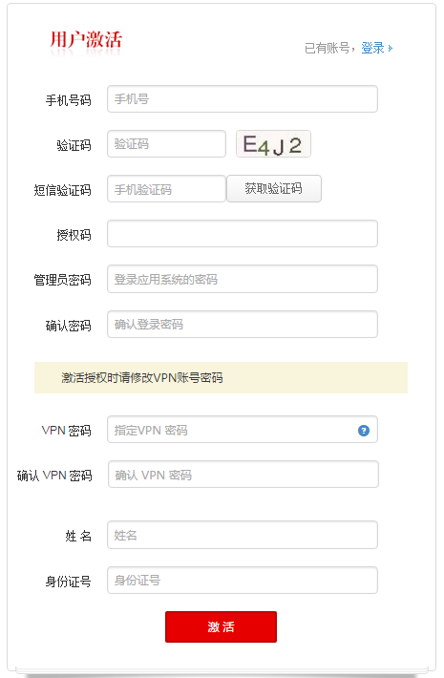
安全员提前导入基层上报的管理员信息，并设置好权限，系统自动生成授权码，并通过短信发送给管理员，授权码有效期一周；
管理员拿到授权码后，在<用户激活>页面中填写手机号验证身份，获得验证码。将验证码、授权码、姓名、身份证号码，新的系统登录密码和VPN客户端登录密码填入，点击“激活”按钮，完成激活操作，激活成功后会有弹出提示。
注意1、手机号码需要是真实号码，此号码会作为后续密码找回的验证号码；
注意2、姓名和身份证号码是填写提供给上级并已经开通的信息；
注意3、授权码是上级开通账号后，发送到手机短信中的信息；
注意4、账号激活时填写的登录应用系统密码、VPN密码请牢记；
然后在登录页面输入管理员的用户名和密码，并根据验证码的提示信息填写验证码，检查无误后，点击【登录】按钮，即可登录系统。

管理员访问系统
在浏览器地址栏中输入登录地址http://10.243.32.7:8922/sso/login 进入虚拟专网区工作台统一登录页面。
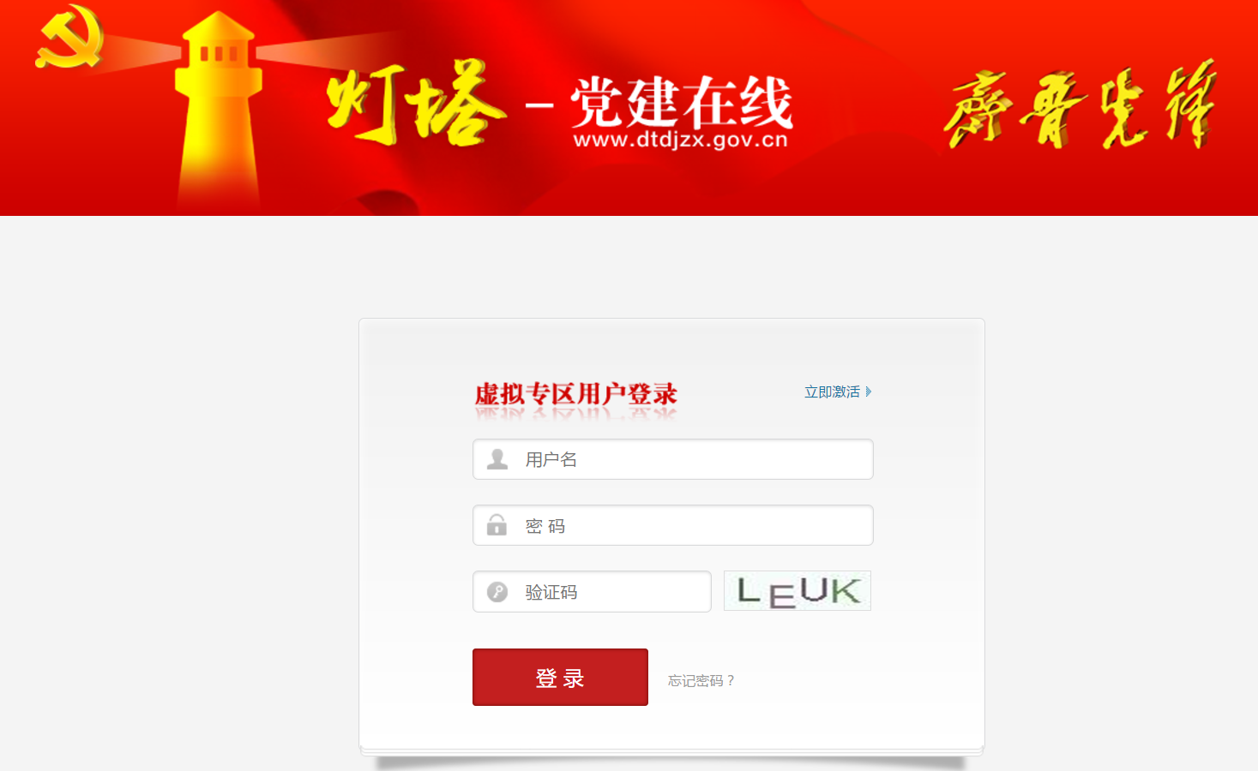
备注：查看网址是否是http开头,而不是https。

管理员初次使用具体流程
具体流程包括：（1）管理员收到授权码短信；（2）按短信提示登入VPN客户端；（3）在浏览器输入统一登录地址，访问登录页面；（4）完成用户账号激活；（5）使用新VPN客户端密码重新登录客户端，使用新信息系统密码重新登录综合管理系统；（6）由综合管理系统进入党员组织关系转接系统。
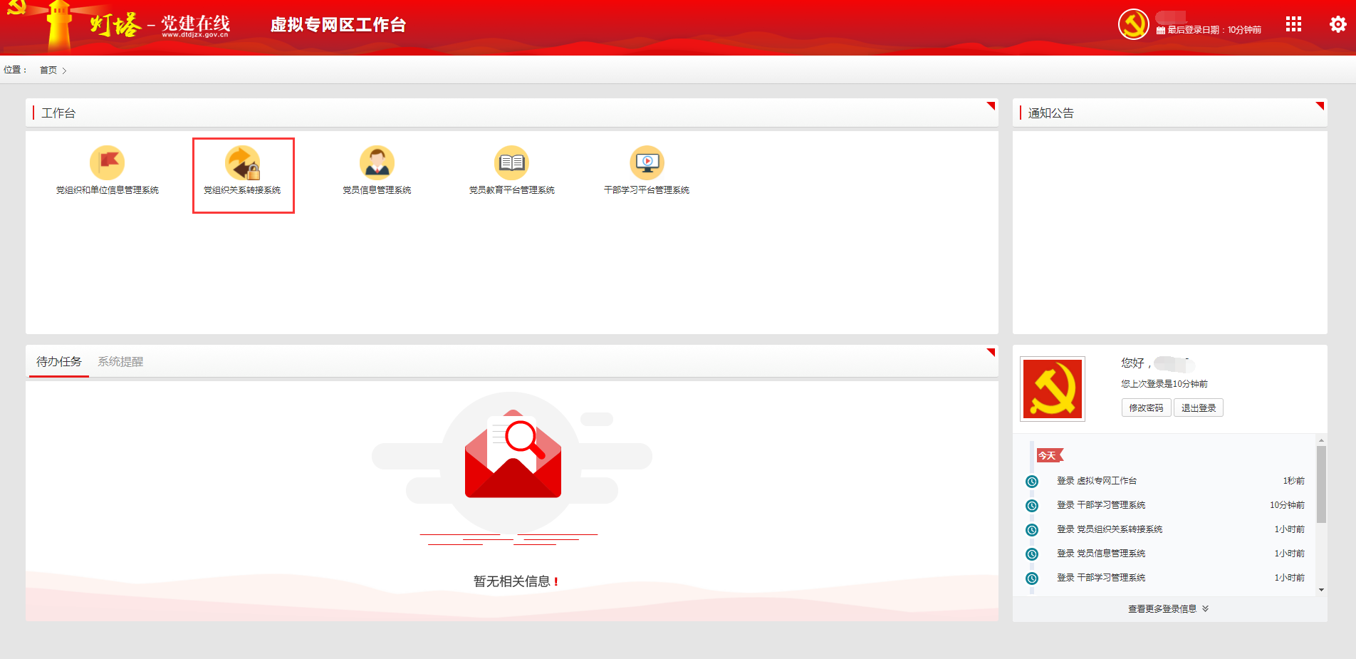
注：点击红框内的“党员组织关系转接系统”图标，即可进入本系统。

权限说明

权限说明
业务权限目前有四种权限：转接党员组织关系权限、全国范围内转接党员组织关系权限、全省范围内转接党员组织关系权限、直属下一级党组织之间直接转接党员组织关系权限。
转接党员组织关系权限：即该党组织是否具有转接党员组织关系的权限，如果不具备，则在转接流程中直接跳过该党组织。比如，一些党总支可能不具备此权限。默认全部党组织具有该权限，如果某些党组织不具备，则由该党组织的上级党组织配置。该权限由上级党组织配置。
全国范围内转接党员组织关系权限：在全国范围内可以直接相互转移党员组织关系的党组织。该权限由系统直接默认，不可修改。
全省范围内转接党员组织关系权限：即该党组织在全省范围内可以直接相互转移党员组织关系。该权限由系统直接默认，不可修改。
直属下一级党组织之间直接转接党员组织关系权限：配置权限后，所有该党组织的下一级党组织之间互相转接，经过该党组织审批的介绍信，都可由系统自动审批，不需要人工操作。

权限配置
点击[权限配置]菜单，进入<转接权限配置>页面，左侧展示为当前党组织及下级党组织的组织结构树，右侧展示位当前设置的党组织名称及权限。
点击当前党组织，则可以设置当前党组织的权限，编辑后点击“提交”即可。
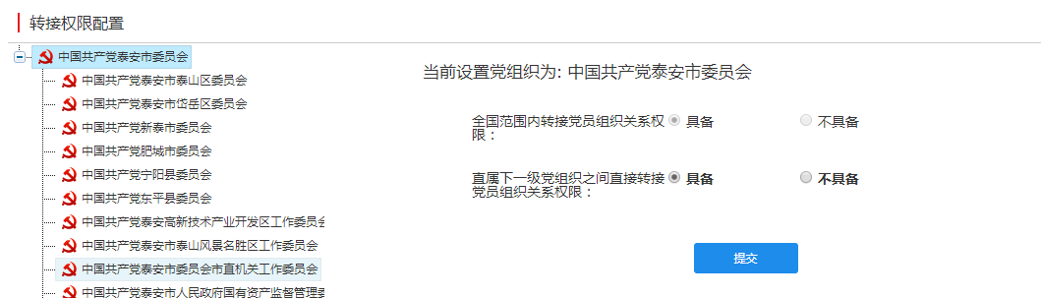
情况1、如果默认本党组织具有全国转接权限，则显示“全国范围内转接党员组织关系权限”，默认选中具备且不可编辑。
情况2、如果默认本党组织具有全省转接权限，则显示“全国范围内转接党员组织关系权限”，默认选中不具备；显示“全省范围内转接党员组织关系权限”，默认选中具备且不可编辑。
情况3、所有党组织均可编辑“直属下一级党组织之间直接转接党员组织关系权限”，权限默认具备但可编辑。
点击下级党组织，打开所选党组织权限设置页面，可以为下级党组织设置权限
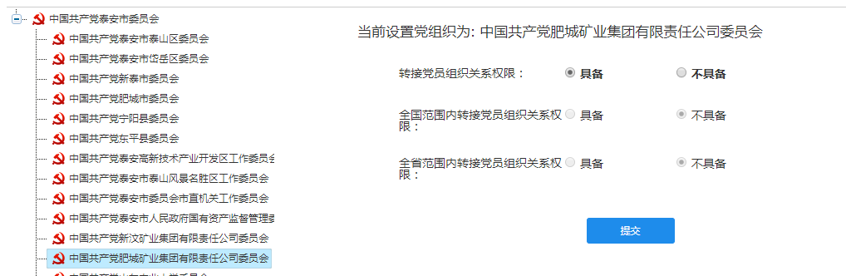
情况1、如果默认该党组织具有全国转接权限，则“转接党员组织关系权限”为具备，“全国范围内转接党员组织关系权限”为具备，不可编辑。
情况2、如果默认该党组织具有全省转接权限，则“转接党员组织关系权限”为具备，“全国范围内转接党员组织关系权限”为不具备，“全省范围内转接党员组织关系权限”为具备，均不可编辑。
情况3、如果默认该党组织具有组织关系转接权限，则“转接党员组织关系权限”为具备，“全国范围内转接党员组织关系权限”为不具备，“全省范围内转接党员组织关系权限”为不具备。其中，“转接党员组织关系权限”可编辑。
情况4、如果当前登录党组织为基层党委或其下级党组织，则组织结构树展示的是当前党组织及全部下级党组织；如果当前登录党组织为地方党组织，组织结构树展示的是当前党组织及下一级党组织

签章管理

功能概况
签章管理涉及两方面内容：签章上传和组织名称维护。需要采集当前党组织签章的电子版，制作为500 x 500 像素300dpi的JPG格式文件，上传到本系统中；组织名称是作为介绍信的抬头使用的，其他党组织给本党组织发送介绍信时直接填写该名称。

功能说明
点击[签章管理]菜单，打开<签章管理>页面，可以看到上方展示的介绍信抬头和签章上传及历史记录。
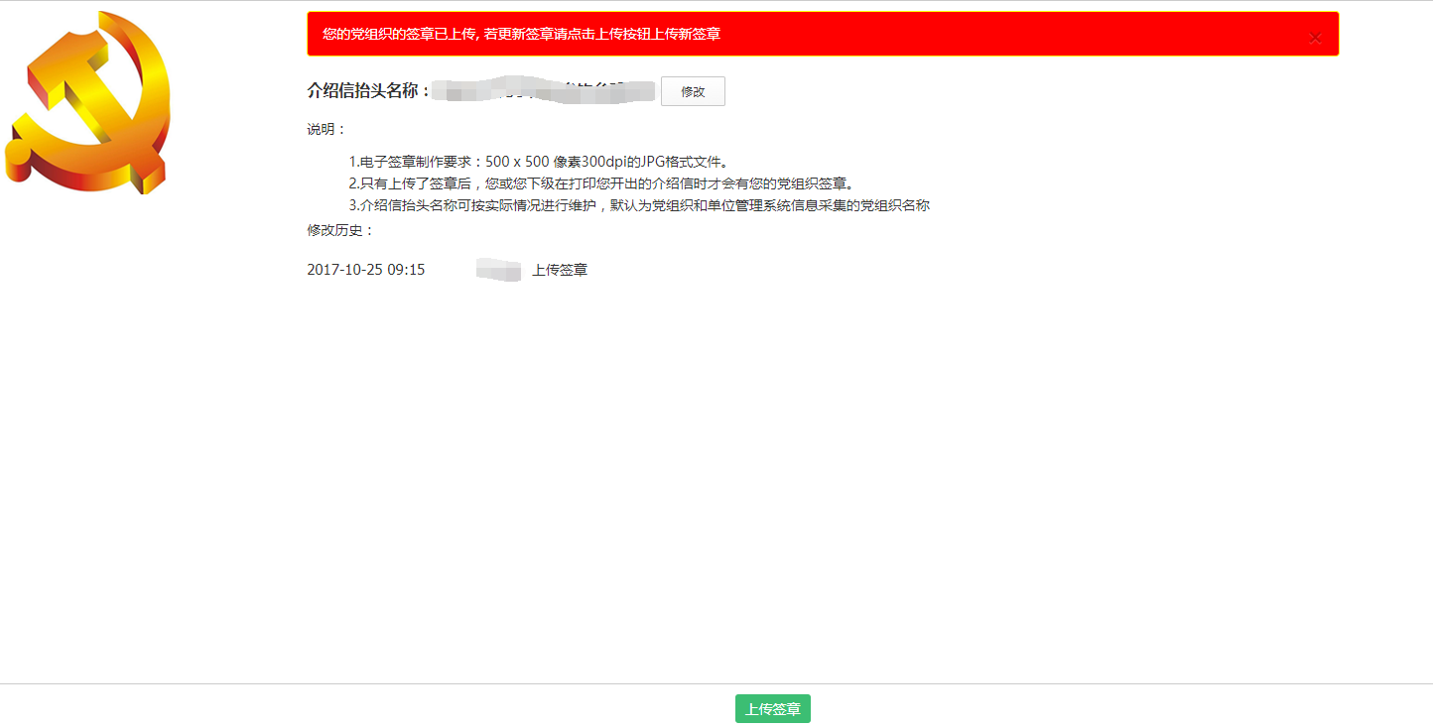
点击介绍信抬头的【修改】按钮，会在该行展开编辑框，修改完成后，点击【保存】即可完成介绍信抬头的修改。
下方的签章说明，是对电子签章的格式要求及使用说明
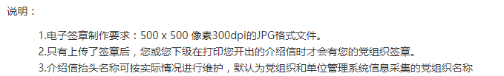
修改历史展示当前党组织的签章的上传历史，包括时间和管理员名字

点击下方的【上传签章】按钮，选择签章上传，上传后即覆盖以前的签章，后续系统开介绍信、查看存档等都使用新签章，但原有的历史存档的签章还是原签章（本系统完全模拟线下纸质介绍信及存档的操作，一旦盖章后则无法更改）。

功能简介及操作：

单人转出申请：

功能概况
通过单人转出申请，可创建一条转出申请记录及其转出介绍信。

角色说明
基层党委及下级党组织管理员。

功能说明
基层党委或党支部打开单人转出申请，需要输入党员的姓名和身份证号，并选择“省内转接”或“转到省外”，点击“确定”。
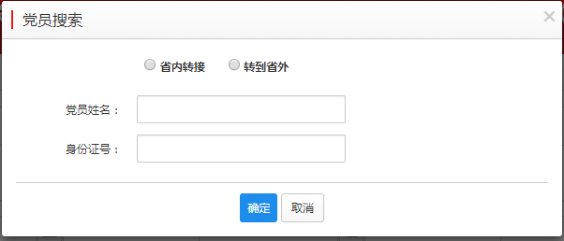
如果党员非本党组织下属党员，则提示如下

如果党员已经有在转接流程中的申请单，提示如下：

如果党员为历史党员（已转出、已故、出党等情况）、停止党籍党员，提示如下：

党员信息
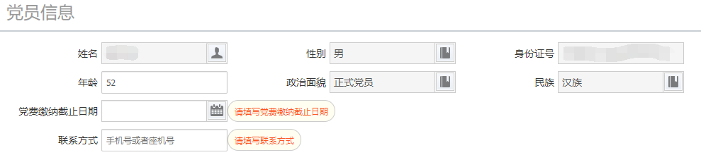
在组织关系转接系统中直接输入姓名和身份证号，在验证用户的身份信息后，通过身份证信息将用户的性别、年龄、政治面貌、民族自动带出，除年龄外其他不可编辑，手动填写党费缴纳截止日期和联系方式，其中党费缴纳截止日期只能填写近三个月，联系方式需要按照手机号或固话的格式填写。
党员转出申请（填写介绍信）
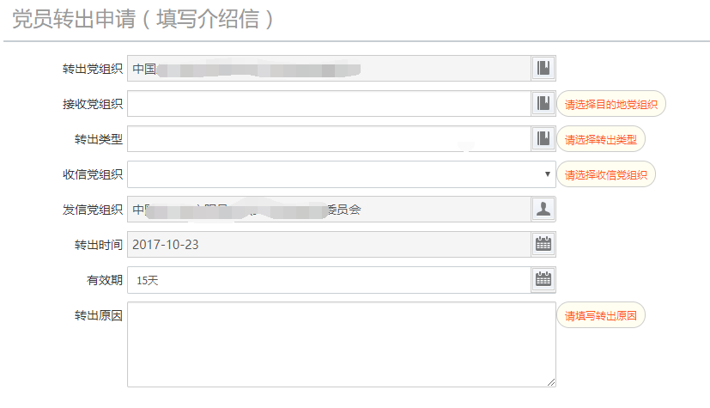
党员转出申请的转出党组织和发信党组织自动填写，转出党组织为当前党员所在党支部，发件人为当前登录管理员的党组织。
省内转接的情况，接收党组织为本省党组织的树形结构，选择某一党组织后，如果该党组织为当前转出党员所在支部的上级党组织，则提示不能选择转出党员的上级党组织；省内转接的情况，根据转出党组织、接收党组织判定转出类型
转往省外的情况，接收党组织为输入框，可手动输入党组织名称。
转出类型为下拉列表，包含转出类型：转往本省其他市党组织、转本省直属的其他单位党组织、转往本市其他县(市、区)党组织、转往本市直属的其他单位党组织、转往本县(市、区)其他乡镇（街道）党组织、转往本县(市、区)直属的其他单位党组织、转往本系统内的其他党组织、转往本乡镇（街道）直属的其他单位党组织、转往外省(区、市)、转往军队、转往武警部队、转往国（境）外。
接收党组织确定后，收信党组织、转出时间、有效期则自动带出，收信党组织为介绍信流转的下一接收党组织，转出时间默认为当前操作时间，不可编辑，有效期分为7天、10天、15天、30天、90天，默认为15天，可编辑。
发信党组织为本党组织在签章管理里面填写的党组织名称，不可修改，如需修改需要在签章管理里面修改。
转出原因可手工填写，可为空。
党组织信息
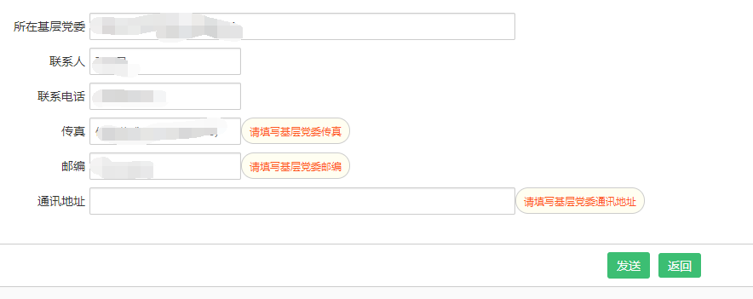
转出党支部所在基层党委、联系电话、传真、邮编、通讯地址等信息均可由党员信息带出，可编辑，无法带出的手工填写，不可空。
所在基层党委无法带出的，需要手工选择其转出党支部所在的基层党委。
联系人不可空。
联系电话、传真需按照固话或手机号的格式填写，不可空；邮编不可空。
通讯地址手工编辑。
点击发送，弹出对话框
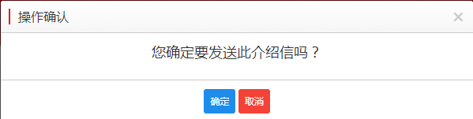
点击“确定”，则创建该条转出申请，生成介绍信。

单人转出审核

功能概况
具有转接审核权限的党组织管理员登录系统后，可以看到当前需要处理的转接申请单，可处理操作包括同意并开新信、退件。

角色说明
在不同的业务状态下，对介绍信的展现和操作不同，主要分为以下几种情况：
- 该介绍信正常件，正常流程
  - 同意并开新信
  - 退件
  - 介绍信为接收到的上一党组织发给本党组织的介绍信
- 该介绍信被退件，登录党组织为非提出转出申请党组织
  - 同意并开新信
  - 退件
  - 介绍信为本党组织发给下一党组织的介绍信（该介绍信被下一党组织退回）
  - 在介绍信的左上角会展示退件原因
- 该介绍信被退件，登录党组织为非提出转出申请党组织
  - 同意并开新信
  - 废件
  - 介绍信为本党组织发给下一党组织的介绍信（该介绍信被下一党组织退回）
  - 在介绍信的左上角会展示退件原因

功能说明
管理员登录当前系统，打开转出审核，即可看到当前需要转出的党员介绍信，默认展示到期时间最早的介绍信。
介绍信
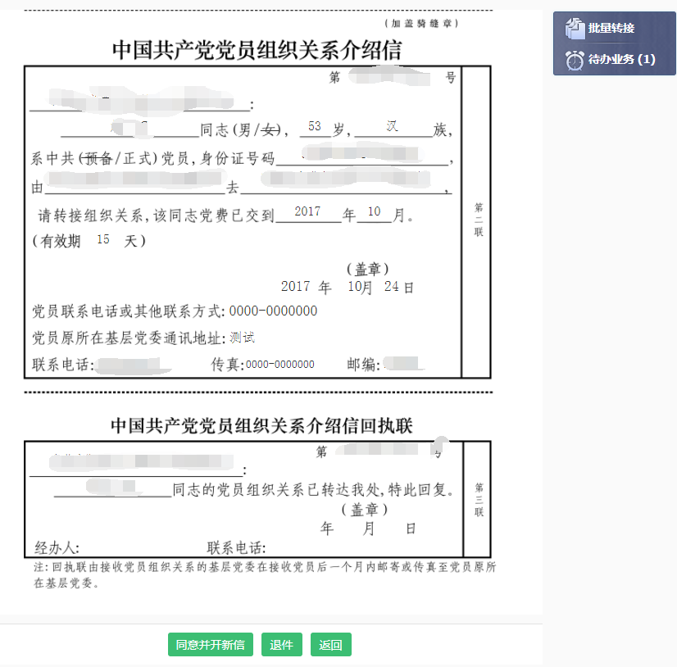
点击同意并开新信，展示页面可修改有效期。系统根据流转情况直接定义好收信党组织。点击“发送”，则生成新的介绍信，申请单流转到下一党组织。
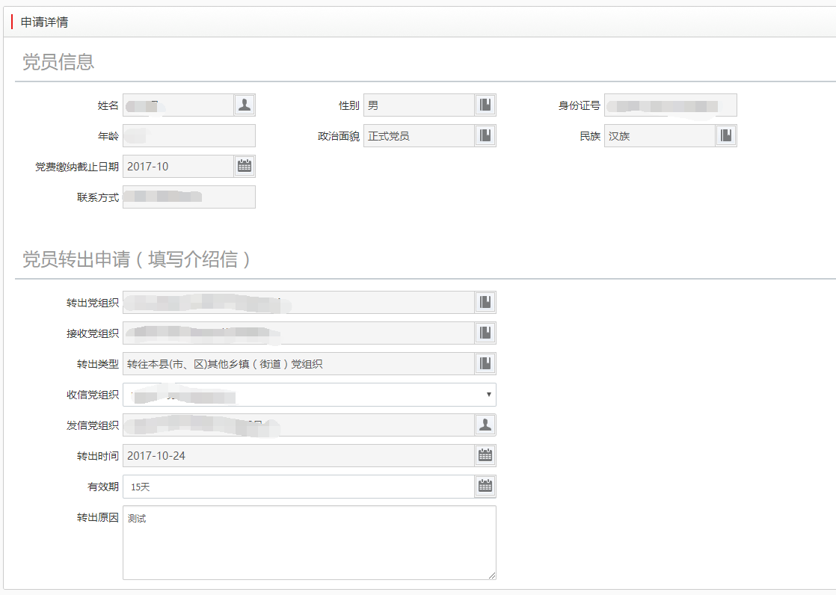
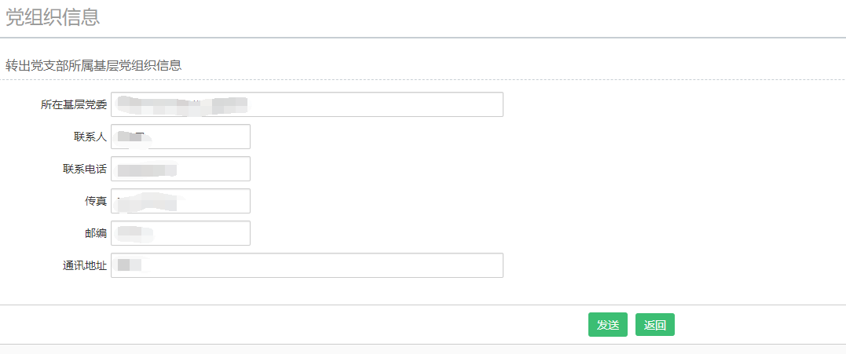
点击“退件”，需要填写退件原因，该申请单退回到上一党组织。
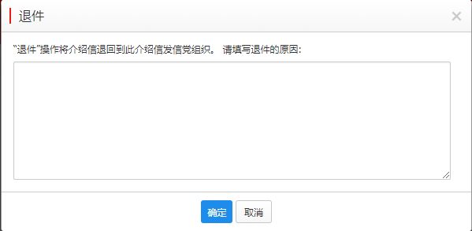
如果是退件，展示上一党组织退件的退件原因。
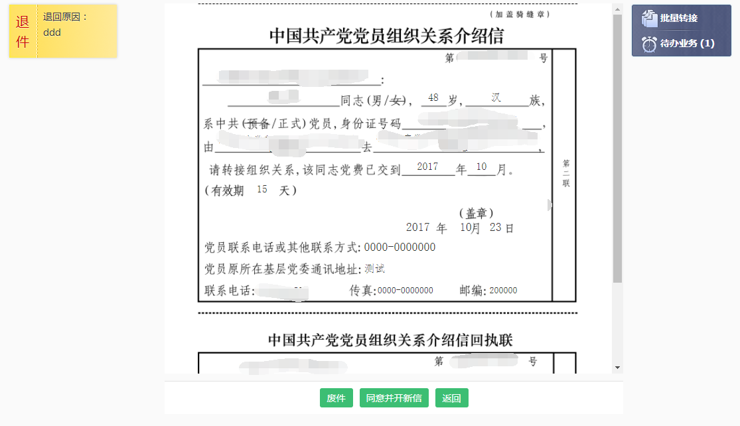
如果是退件且当前党组织是提出转出的党组织，则管理员可以废件，点击“废件”后，填写废件原因，填写完成后点击“确定”，则该党员转出申请作废。
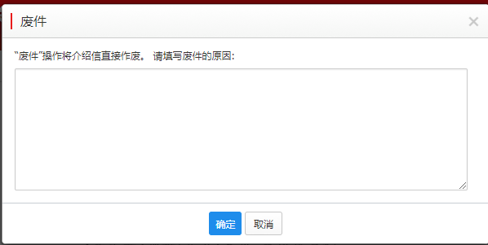
待办业务
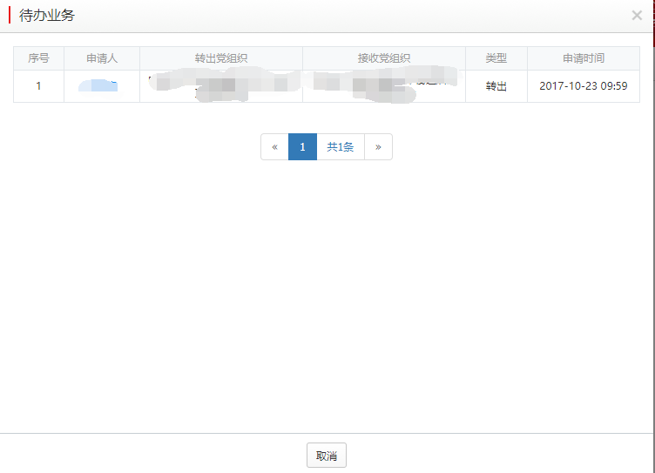
待办业务后面跟着的数字，展示当前待办业务的申请单数量。
点击待办业务可以查看当前用户所需处理的转出申请单的详情，点击某一条记录中申请人姓名，可直接查看该申请单的介绍信。

单人接收审核

功能概况
具有转接审核权限的党组织管理员登录系统后，可以看到当前需要接收的转接申请单，可处理操作包括调整目的地、同意并开新信、退件。

角色说明
在不同的业务状态下，对介绍信的操作不同，主要分为以下几种情况：
- 正常件，接收党支部
  - 接收
  - 退件
- 正常件，基层党委
  - 调整接收党组织
  - 同意并开新信
  - 接收
  - 退件
- 正常件，仅具有审核权限的党组织
  - 调整接收党组织
  - 同意并开新信
- 退件，提出转出申请的党组织
  - 废件
  - 同意并开新信
  - 调整接收党组织
  - 退件在左上角展示退件原因

功能说明
管理员登录当前系统，打开接收审核，即可看到当前需要接收的党员介绍信，默认展示到期时间最早的介绍信。
介绍信
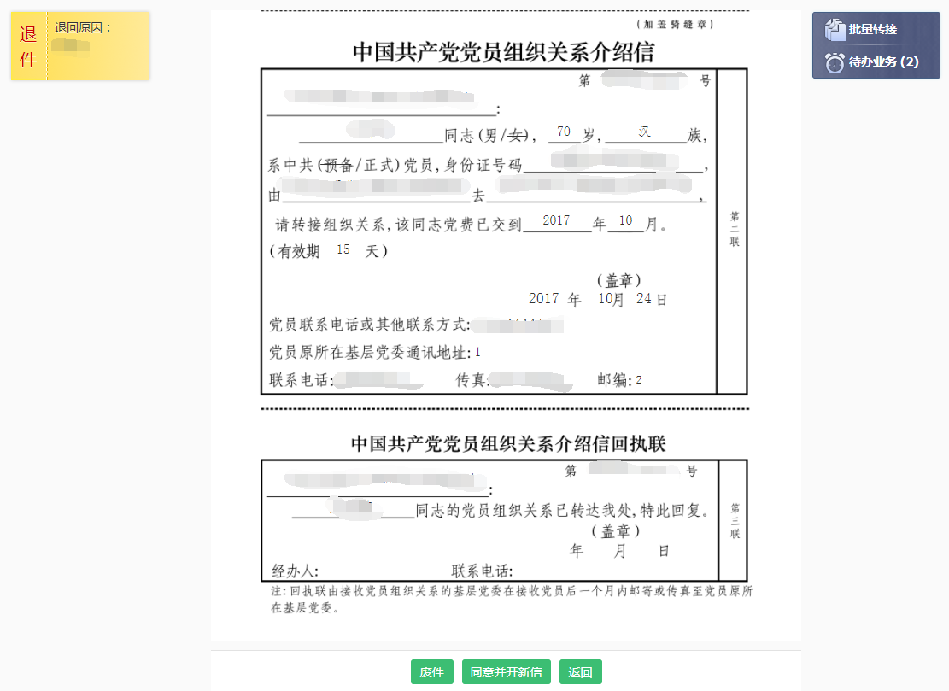

接收审核所能操作的功能包括：调整接收党组织、同意并开新信、退件、废件、接收，功能说明如下：
调整接收党组织是在接收过程中，非接收党支部均可调整接收党组织，安排党员进入其他党组织。点击“调整接收党组织”打开界面如下。
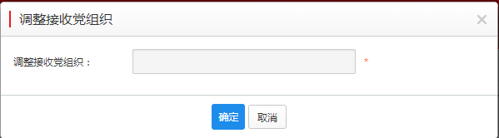
点击调整接收党组织的编辑框，可以查看本党组织的所有下级党组织，选定某一党组织，点击“确定”后即完成调整。调整后介绍信上的接收党组织随即修改。
点击同意并开新信，展示页面可修改有效期。系统根据流转情况直接定义好收信党组织。点击“发送”，则生成新的介绍信，申请单流转到下一党组织。

点击“退件”，需要填写退件原因，该申请单退回到上一党组织。
如果是退件，展示上一党组织退件的退件原因。
如果是省外转入的，且信件退到发起党组织，可以看到废件操作。点击“废件”，则需要填写废件原因，填写后点击“确定”该申请即被废件。在查看转接情况里面可以看到申请单审核状态为废件。
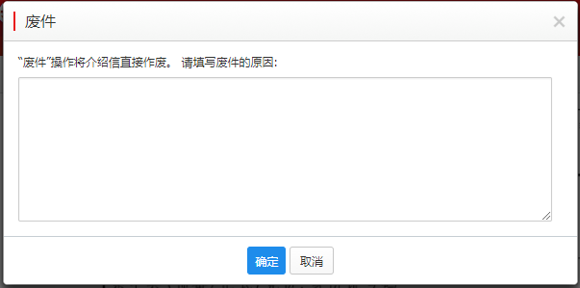
点击“接收”，如果目前的介绍信的接收党组织不是党支部，则会提示用户调整接收党组织后再接收。

如果目前接收党组织是党支部，则点击接收后，弹出操作确认界面，点击“确定”后，即完成接收。
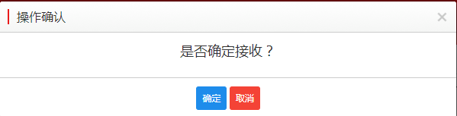
党员信息转移到接收党组织，同时原党组织的党员信息转移到直管党员历史库原党组织增加一条该党员的党员减少信息集
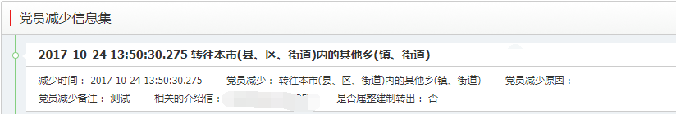
新党组织创建该党员的信息，并增加一条增加信息集
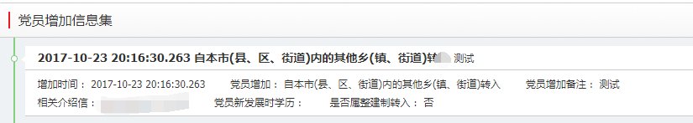
待办业务
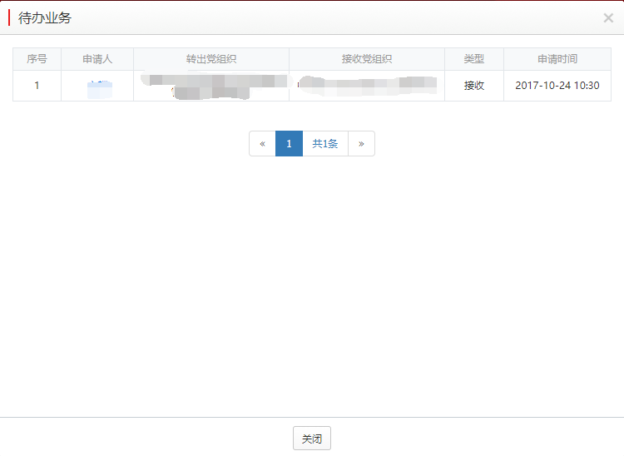
待办业务后面跟着的数字，展示当前待办业务的申请单数量。
点击待办业务可以查看当前用户所需处理的申请单的详情，点击某一申请单中申请人姓名，可直接查看该申请单的介绍信。

单人接收申请

功能概况
外省转入的人员，因目前不能对接，所以转入人员只能在系统内直接创建申请单，经由具有全国组织关系转接权限的党组织审核并继续走同意并开新信的流程依次审核并接收。

角色说明
具有全国组织关系转接权限的党组织管理员

功能说明
点击打开“单人接收申请”，输入党员姓名和身份证号，接收党员信息验证。
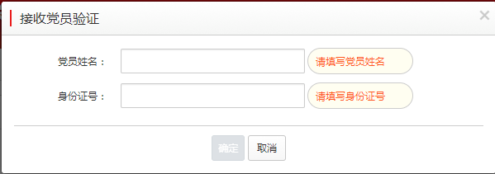
验证党员身份证号，如果该党员在转接过程中，提示如下

如果党员为本省党员，提示如下

党员的姓名和身份证号要通过公安部的实名认证，如果认证不成功，则需要用户选择是否进入人工审核创建接收申请，点击“确定”进入信息编辑页面，但需要上传身份证照片才能创建接收申请。（使用该功能需要管理员人工确认该党员的身份信息）
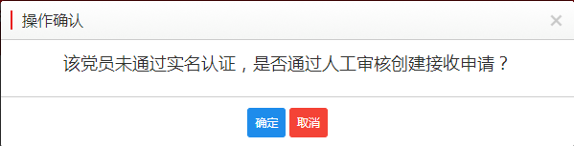
进入人工审核的页面如下
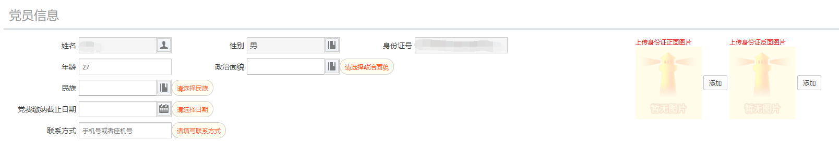
如果正常，则进入信息编辑页面。
党员信息
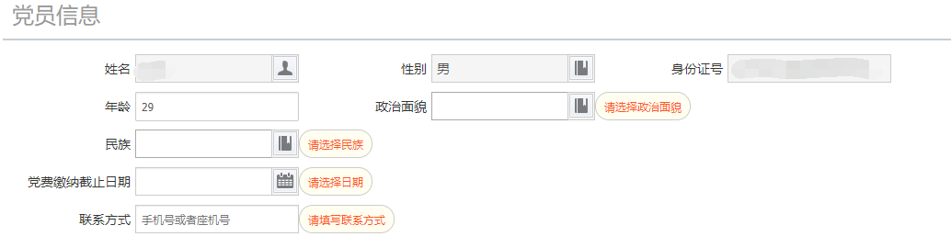
进入页面后填写介绍信的党员政治面貌、民族、党费缴纳截止日期、联系方式等信息。
党员接收申请（填写介绍信）
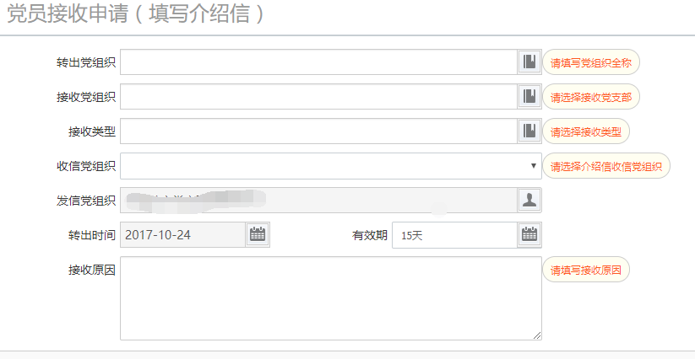
转出党组织依照介绍信的转出党组织填写，接收党组织为山东省党组织结构树。
接收类型为手动选择，共四种类型：自外省(区、市)转入、自军队转入、自武警部队转入、自国（境）外转入。
收信党组织为流转流程中下一党组织的组织名称；发信党组织默认为当前党组织，不可编辑。
转入时间默认当前时间不可编辑。
有效期和转入原因手动编辑。
单位信息
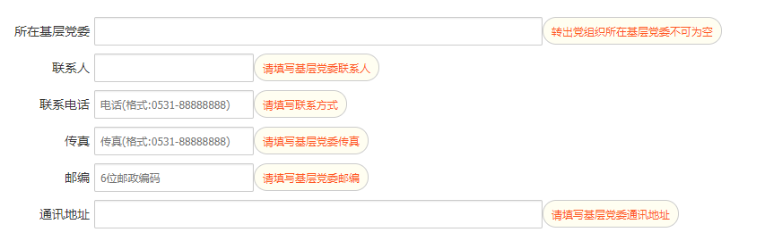
转出地基层党委的信息根据介绍信上的信息填写，联系人可空，其他必填。

查看转接情况

功能概况
所有经由本党组织提出或审核过的申请单及本党组织下属党组织转出或接收的申请单均可查看，并根据权限查看并打印存档或介绍信，可以打印外省转入的介绍信的回执。

角色说明
所有党组织的管理员。所有管理均能看到转接历史、查看存档和打印功能，对于转出到省外的党员转接记录，不同的党组织管理员能够看到的功能有差异，差异如下：
- 如果是具有全国组织关系转接权限的党组织管理员，对于已经同意并开新信的申请单，可以看到“撤回”操作
- 对于已经由具有全国组织关系转接权限的党组织同意并开新信后的申请单，基层党委的管理员可以看到“收到回执”操作
- 对于已经完成的申请，基层党委的管理员可以看到“查看回执”操作

功能说明
打开“查看转接情况”，可以看到分为三个页面：我的转接、下级转接、自动审核。
我的转接是指由当前党组织的管理员实际操作过的申请单，此操作包括提出申请或审核过的，自动审核的不算在内。
下级转接是指由当前党组织的下属党组织实际操作但是未经由当前党组织操作过的申请单，此操作包括提出申请或审核过的
自动审核是指当前党组织配置的自动审核权限后，经过当前党组织系统自动同意并开新信的申请单。
用户可以依据条件查询所有可看到的转接信息列表。
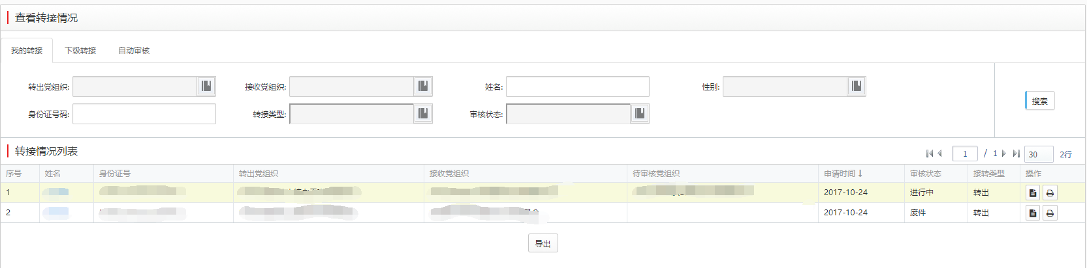
点击申请单的姓名，可以查看当前申请单的转接日志
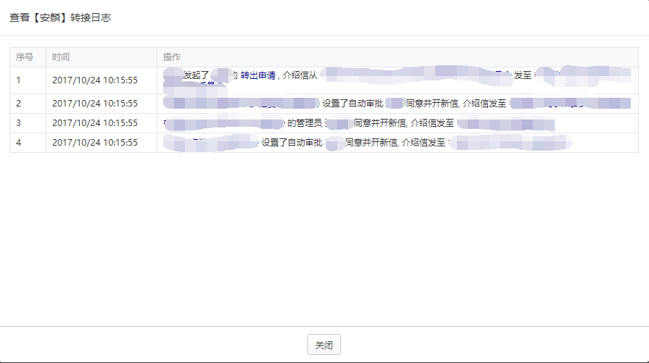

特殊情况说明
- 管理员可看到的数据：由本组织提出或审核过的申请单及本党组织下属党组织转出或接收的申请单
- 只有本党组织操作过的申请单才可查看存档，存档展示情况如下：
  - 提出转出申请党支部：本组织发出的介绍信第一联
  - 提出转出申请党组织的基层党委（省内转接）：本组织发出的介绍信第一联、上一组织介绍信第二联、接收组织的回执（第三联）
  - 提出转出申请党组织的基层党委（省外转出）：本组织发出的介绍信第一联和接收到的上一组织介绍信的二三联
  - 中间流转党组织：本组织发出的介绍信第一联和接收到的上一组织介绍信的二三联
  - 接收组织为基层党委：本组织接收到的介绍信的第二联
  - 接收组织为党支部：本组织接受到的介绍信的二三联
- 转往外省的申请单，在具有全国组织关系转接权限的党组织同意并开新信后，即转入查看转接情况里，待转出地基层党委收到回执后，将本申请单完成，此申请单完成，同时通知党员信息管理系统。

分类业务操作说明

省内人员转接

单位内人员调整
单位内人员调整主要是指基层党委及以下的党组织，将人员在所有下级党组织之间调整，此种方式的党员调整需要将党员关系上报到相同上级党组织后再向下流转。
业务特殊流程说明
- 整体流程
  - 流转过程中，达到某一共同上级党组织即往下流转。
  - 如果是党支部发起，则整体流转流程为“转出党支部->（转出党总支）->基层党委->（接收党总支）->接收党支部”
  - 如果是基层党委发起，则整体流转流程为“基层党委->（接收党总支）->接收党支部”，但从转出党支部到基层党委的转接历史和存档由系统自动补齐。
- 单人转出申请
  - 接收党组织选择同一基层党委下的某一党组织
  - 转出类型选择“转往被系统内的其他党组织”或“转往本乡镇（街道）直属的其他单位党组织”。
- 权限配置：
  - 如果基层党委配置了下一级之间互转自动审批，则从转出党支部流转往接收党支部时，直接自动同意并开新信，流转到接收党支部。基层党委管理员能够看到在查看转接情况中的自动审核中看到该申请单，并可看到自动开出的介绍信和保存的存档。

县区内党员组织关系转接
县区内的党员组织关系转接，是指党员在县区内部流转，从县区内的某一乡镇（街道）转接到另一乡镇（街道）。
业务特殊流程说明
- 整体流程
  - 由转出地的基层党委或党支部提出转出申请，发往县区党委后，再发往接收地的基层党委或党支部。
  - 如果是党支部发起，则整体转接流程为“转出党支部->（转出党总支）->转出基层党委->县区党委->接收基层党委->（接收党总支）->接收党支部”。
  - 如果是基层党委发起转出申请，则整体转接流程为“转出基层党委->县区党委->接收基层党委->（接收党总支）->接收党支部” ，但从转出党支部到基层党委的转接历史和存档由系统自动补齐。
  - 如果接收由基层党委完成，则自动补齐由基层党委到党支部的转接步骤。
- 单人转出申请
  - 接收党组织选择同一县区下的某一党组织
  - 转出类型选择“转往本县(市、区)其他乡镇（街道）党组织”或“转往本县(市、区)直属的其他单位党组织”。
- 接收审核：
  - 流程流转到县区党委时，如果未配置自动审核，需要在接收审核中能看到该党员的介绍信。
- 权限配置：
  - 如果县区党委配置了下一级之间互转自动审批，则从转出基层党委流转往接收基层党委时，直接自动同意并开新信，流转到接收基层党委。县区党委管理员能够看到在查看转接情况中的自动审核中看到该申请单，并可看到自动开出的介绍信和保存的存档。

跨县区党员组织关系转接
跨县区的党员组织关系转接，需要将党员申请逐步将申请单上交到具有全国或全省组织关系转接权限的党组织审核，由该党组织同意并开新信后转往接收党组织的具有全国或全省组织关系转接权限的上级党组织接收，并逐级向下流转。跨县区的转出和接收均不能自动审批。
业务特殊流程说明
- 整体流程
  - 由转出地的基层党委或党支部提出转出申请，经由转出地的党组织逐层“同意并开新信”，发送到具有全国或全省组织关系转接权限的党组织，由该党组织同意并开新信后发往接收党组织中具有全国或全省组织关系转接权限的上级党组织，由该党组织同意并开新信后再逐级下发。
  - 如果转出由基层党委发起，则自动补齐由支部到基层党委的转接步骤，包括转接历史、存档和介绍信。
  - 如果接收由基层党委完成，则自动补齐由基层党委到党支部的转接步骤，包括转接历史、存档和介绍信。

省外人员转接

党员转往省外
党员转出到省外，从转出地支部流转到具有全国组织关系转接权限的党组织，由该党组织同意并开新信后，省内流转流程即完成，党员在省外组织接收完成后，需将接收地的回执寄回到转出地基层党委，由基层党委将回执信息录入后，全流程结束。
业务特殊流程说明
- 整体流程
  - 由转出地的基层党委或党支部提出转出申请，经由转出地的党组织逐层“同意并开新信”，发送到具有全国组织关系转接权限的党组织，由该党组织同意并开新信后省内转接流程结束。
  - 如果转出由基层党委发起，则自动补齐由支部到基层党委的转接步骤，包括转接历史、存档和介绍信。
- 单人转接申请
  - 转出类型包括：“转往外省(区、市)”、“转往军队”、 “转往武警部队”、“转往国（境）外”
  - 接收党组织由提出申请的党组织手工填写。
- 查看转接情况
  - 撤回：具有全国组织关系转接权限的党组织可以将该申请到撤回，撤回后在转出审核中能看到该申请，可再次同意并开新信，也可退回。涉及两个业务场景，一个是党员到外省未被接收退回来，另一个是介绍信的抬头写错，需要撤回重新开新信。
  - 收到回执：在有全国组织关系转接权限的党组织同意并开新信后，转出地基层党委可以看到收到回执的操作，在基层党委收到接收地的回执后可以填写回执信息，填写完成确定后整个转接流程结束。
  - 查看回执：在收到回执后，转出地基层党委可以看到查看回执的相关信息。

省外党员转入
省外党员转入到本省，需要有具有全国组织关系转接权限的党组织提出接收申请，逐级下发到基层党委或支部接收。
业务特殊流程说明
- 整体流程
  - 具有全国组织关系转接权限的党组织发起接收申请，经由各级党组织审批后，发送到基层党委或党支部接收。
  - 如果接收由基层党委完成，则自动补齐由基层党委到党支部的转接步骤，包括转接历史、存档和介绍信。
- 单人接收申请
  - 单人接收申请只能由具有全国组织关系转接权限的党组织提出。
  - 转出党组织手工填写
  - 接收类型包括“自外省(区、市)转入”、“自军队转入”、“自武警部队转入”、“自国（境）外转入”
- 党员信息完善：
  - 待党员被接收后，此时的党员信息不完善，管理员可进入“党员信息管理系统”中找到该党员，点击【编辑】按钮，完善党员信息，完成后点击【保存】即可。

